

Escuela Superior de Cómputo

Proyecto 2: Nivel de alcohol

Application Development for Mobile Devices

Becerra Ramírez Luis Arturo

Islas Hernández Miguel Ángel

Martínez Méndez Eduardo Isai

3CM14

Profesor: Cifuentes Álvarez Alejandro Sigfrido

Fecha de entrega: 01 de junio del 2021

**Desarrollo.**

El objetivo de este proyecto es realizar un circuito de medición de nivel de alcohol en un recipiente, cuya medición sería enviada vía bluetooth al dispositivo móvil y mostrada en una WebView, diseñada por nosotros.

**Circuito implementado.**

Teniendo la consideración que el alcohol no es conductor, se decidió implementar un circuito con emisores y receptores infrarrojos, los cuales harían de indicadores por niveles, partiendo del 0% al 100% con intervalos de 25%.

**Esquema 1. Diagrama del circuito usado.**

**Imágenes del circuito físico**



**Capturas de pantalla del funcionamiento de la aplicación.**

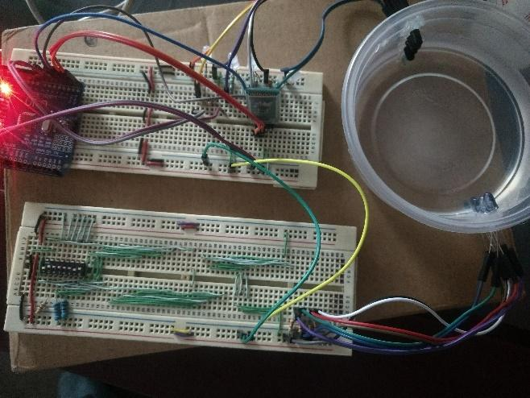



**Conclusiones personales:**

**Becerra Ramírez Luis Arturo:**

Durante la elaboración de esta práctica se emplearon varios procesos, algunos de ellos fueron bastante más complejos que otros, dado que existían algunas cosas que no eran compatibles del todo, por lo que se tenía que optar por buscar otra forma o investigando aún más acerca de cómo funcionan esos procesos, además de esto, creo que la práctica fue bastante interesante, ya que de nueva cuenta mezclamos software con hardware y le dimos un uso práctico bastante útil e interesante, por lo que se amplía aún más lo que se puede hacer con aplicaciones en android y un poco de arduino o componentes de instrumentación.

**Islas Hernández Miguel Ángel:**

Con esta práctica hemos conectado con conceptos muy importantes, la parte del software puro de una página web expuesta en internet, a la cual ni se necesita nada más que un URL para acceder y la parte del hardware del circuito, del que se necesita obtener el material, armarlo y además la parte principal de esta práctica, la conexión entre estos dos componentes mediante una aplicación de android nativa, esto nos da una visión más amplia de los alcances que tiene el desarrollo móvil con las tecnologías de hoy en día.

**Martínez Méndez Eduardo Isai:**

Pienso que este tipo de proyectos son bastante útiles para tener una visión amplia sobre las posibles aplicaciones de los sistemas móviles dentro de un ambiente laboral. El hecho que se trate de alcohol y no agua nos hizo decantarnos por un circuito un poco más complejo del que podría realizarse en caso de que fuese agua debido a sus propiedades conductivas. La dificultad más grande dentro del proyecto fue el hecho de conjuntar la conexión bluetooth con el uso de la webview ya que dentro de los proceso realizados había cosas que no eran completamente compatibles entre sí, pero eso quedó solucionado investigando las propiedades de las tecnologías usadas.